秋の交通安全県民運動期間中の交通安全キャンペーン
① １０月２４日に開催された「ちっご祭り」での交通安全キャンペーン
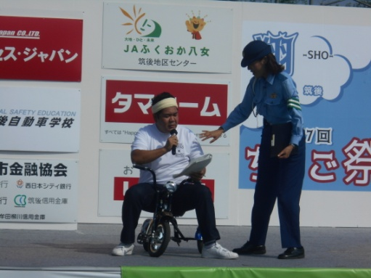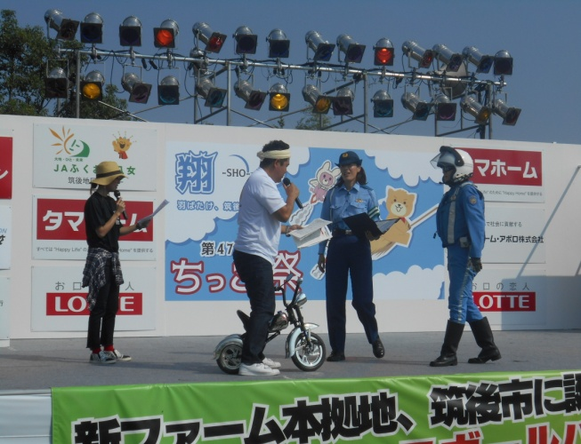
司会のお笑いタレント「ゴリケン」が、自転車でスマホゲーム「ポケモンゴー」をしながら危険な運転をしているところを、筑後署交通課員が注意をするといった寸劇を行いました。
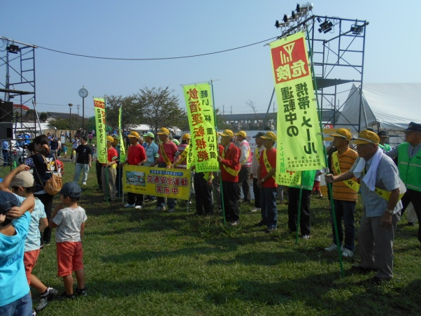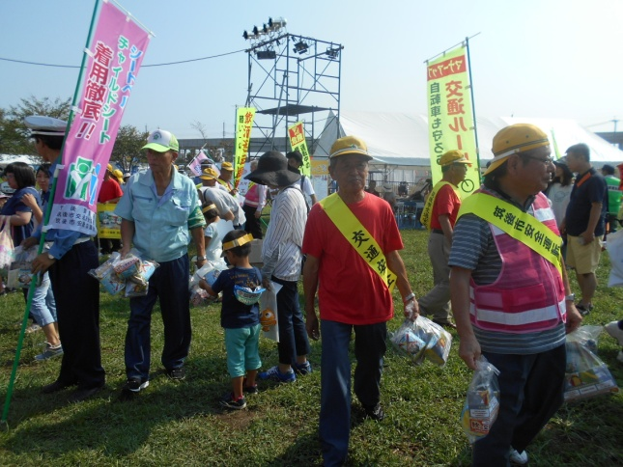
キャンペーンに参加した、筑後市交通安全協会員他５団体総勢５０名は、飲酒運転撲滅の啓発物を市民の皆様に配布し、「飲酒運転撲滅・老人子どもに優しい運転を」の交通安全運動を呼びかけた。
② １０月３０日「交通死亡事故ゼロを目指す日」キャンペーン（筑後市前津 よ ら ん の）
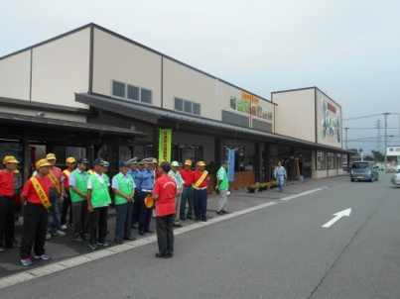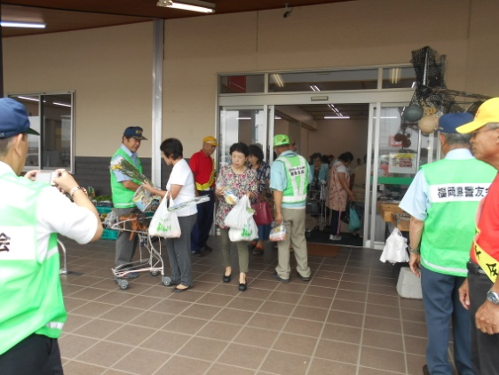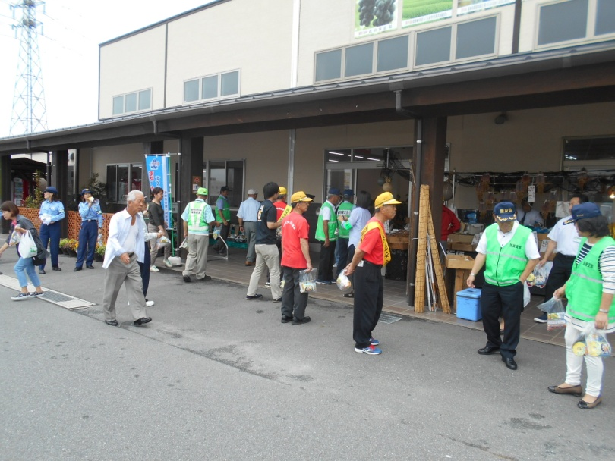現在、筑後市では今年に入り死亡事故が発生しておらず、当協会としては買い物客の高齢者の方を中心に啓発物を配布し、交通事故に遭わないように呼びかけをしました。

